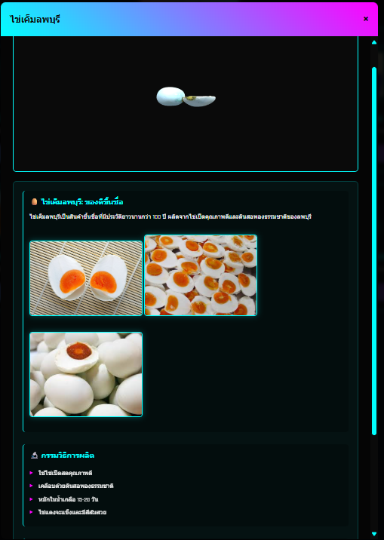


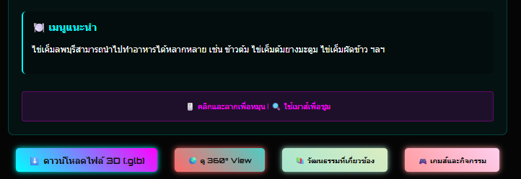

ถัดมาช่องที่2นะครับ จะพูดถึงไขเค็มลพบุรีที่เป็นอีก1เอกลักษณ์ของลพบุรีครับ ในpopup ก็จะแสดงข้อมูล การผลิต และเมนูที่แนะนำครับ

